**Приём заявок на участие в конкурсе проектов некоммерческих организаций продолжается**

Участниками конкурса проектов общественно полезных программ на соискание областной государственной поддержки могут стать зарегистрированные в установленном законом порядке некоммерческие организации, осуществляющие свою деятельность на территории Курской области. Заявки принимаются до 05 июня до 17:00.

Подать заявку можно в электронном виде на адрес: gladkih.kvp@rkursk.ru, w90gladkih01@yandex.ru. В случае снятия ограничений, установленных на период самоизоляции, приём заявок будет осуществляться не только в электронном виде, но и на бумажном носителе. Телефоны для справок: +7(4712) 70-11-09, 70-11-13.

Подробнее ознакомиться с условиями конкурса можно [на сайте Администрации Курской области](https://adm.rkursk.ru/index.php?id=109&mat_id=92546&page=127&year=2019) и [на сайте Общественной палаты Курской области](http://new.op46.ru/competition/10511).

[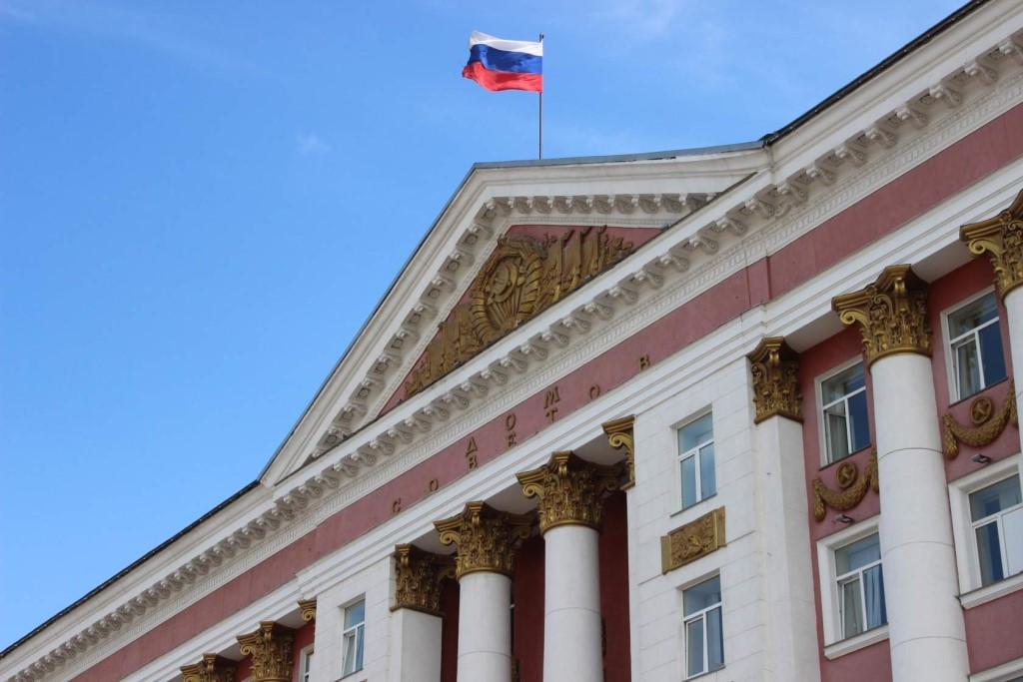](https://adm.rkursk.ru/files/13/images/107330_53_105929.jpg)

Конец формы